
Cari Genitori,
I bambini piccoli tendono a portare gli oggetti alla bocca perché così fanno conoscenza dell’ambiente, hanno una relazione affettiva e gratificante, oltre che nutritiva, e solo in seguito impareranno altre modalità di esplorazione più “evolute”.
Pertanto è indispensabile che queste attitudini del bambino piccolo siano conosciute dai genitori e non inibite ma, al tempo stesso, sia evitato che vengano lasciati a portata di mano del bambino oggetti piccoli o pezzi piccoli di oggetti più grandi che, se ingeriti o inalati possano provocare un soffocamento.
Esempi di tali oggetti sono nella figura sottostante (monete, bottoni,biglie, pezzi di cibo specie se rotondi tipo acini d’uva….)
Se però, nonostante le vostre attenzioni, il bambino ingoiasse un oggetto tale da provocare un soffocamento (cioè vi accorgete che non riesce a tossire né a piangere e diventa tutto rosso, quindi voi AVETE VISTO che ha ingoiato qualcosa, oppure lo trovate nelle medesime condizioni in un’altra stanza con, ad esempio, la scatola dei bottoni aperta e quindi potete FORTEMENTE SOSPETTARE che abbia ingoiato qualcosa che gli impedisca di respirare) allora dovreste imparare la manovra di espulsione del corpo estraneo che proverete a praticare al vostro bambino CHIAMANDO O FACENDO CHIAMARE COMUNQUE IL NUMERO DELL’EMERGENZA 118 per un eventuale urgente trasporto del bambino in Ospedale (imparate a chiamarlo uno-uno-otto e non centodiciotto, perché così, in caso di emergenza, lo potrà comporre anche un bambino che abbia da poco imparato i numeri ).
Coinvolgete nella prevenzione dell’ingestione o inalazione del corpo estraneo tutti coloro che si occupano del vostro bambino (babysitter, nonni, maestre d’asilo)
COSA NON FARE :
- Non serve a nulla infilare le vostre dita nella gola del bambino allo scopo di farlo vomitare, anzi tali manovre possono spingere ancor più in basso l’oggetto e rappresentano comunque una perdita di tempo prezioso
- Non serve ugualmente a nulla afferrare “per i piedi” il bambino e metterlo a testa in giù come qualche inesperto vi può consigliare
COSA FARE :
- mettete il bambino sul vostro avambraccio,come nella figura sottostante, appoggiate l’avambraccio sulla coscia e il bambino posizionato con la testa un poco in basso rispetto al tronco.
- applicate 5 colpi fra le due scapole utilizzando il palmo della mano, a distanza di un paio di secondi uno dall’altro, afferrando bene il bambino con la vostra mano.
- per quanto riguarda l’intensità della forza da applicare, sappiate che la gabbia toracica del lattante è molto elastica e quindi può sopportare dei colpi piuttosto energici che hanno lo scopo di permettergli di respirare spostando il corpo estraneo.
- se la manovra non sortisce effetto, posizionate il bambino su un piano rigido a pancia in alto, come nella seconda figura
- con la mano sinistra estendete il capo del bambino
- poggiate due dita della mano destra sul torace a metà fra i due capezzoli
- eseguite nuovamente 5 compressioni (una ogni 2 o 3 secondi) come evidenziato dalla seconda figura sottostante.
- l’intero ciclo può essere ripetuto in caso di insuccesso

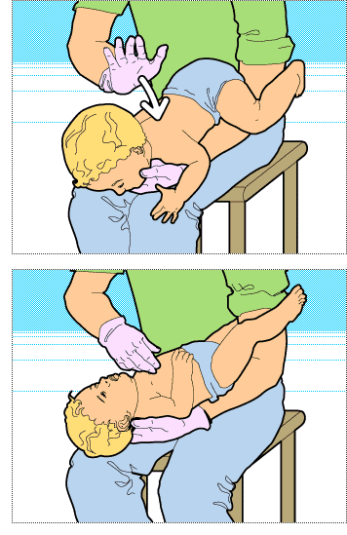
(da: www.kataweb.salute.it)

Per rivedere la manovra di espulsione del corpo estraneo inalato nelle vie aeree, potete andare sul sito dei Pediatri Liguri
www.apel-pediatri.it cliccando alla voce “filmati”

